**ESCUELA NORMAL DE EDUCACIÓN PREESCOLAR**

**LICENCIATURA EN EDUCACIÓN PREESCOLAR**

**SEGUNDO SEMESTRE**

**CICLO ESCOLAR 2023 - 2024**

**CURSO:**

ESTUDIO DEL MUNDO NATURAL Y SOCIAL DESDE LA COMUNIDAD

**UNIDAD 2**

EL MUNDO NATURAL Y SOCIAL CONTEXTUALIZADO DESDE LA COMUNIDAD

**MAESTRA:**

YIXIE KARELIA LAGUNA MONTAÑEZ

**NOMBRE DEL TRABAJO:**

EVIDENCIA UNIDAD 2

**PRIMER GRADO SECCIÓN B**

**PRESENTADO POR****:**

NADIA SOFIA DE LA PEÑA SALINAS #9

VALERIA SOFIA ESQUIVEL BAZALDUA #11

CESIA JOSSELYN FLORES JUAREZ #12

PAOLA DEXIRE MORUA AGUILAR #20

**DOMINIOS Y DESEMPEÑOS DEL PERFIL DE EGRESO:**

-TIENE PENSAMIENTO REFLEXIVO, CRÍTICO, CREATIVO, SISTÉMICO Y ACTÚA CON VALORES Y PRINCIPIOS QUE HACEN AL BIEN COMÚN PROMOVIENDO EN SUS RELACIONES LA EQUIDAD DE GÉNERO, RELACIONES INTERCULTURALES DE DIÁLOGO Y SIMETRÍA, UNA VIDA SALUDABLE, LA CONCIENCIA DE CUIDADO ACTIVO DE LA NATURALEZA Y EL MEDIO AMBIENTE, EL RESPETO A LOS DERECHOS HUMANOS, Y LA ERRADICACIÓN DE TODA FORMA DE VIOLENCIA COMO PARTE DE LA IDENTIDAD DOCENTE.

-VALORA Y APLICA LA INVESTIGACIÓN EDUCATIVA COMO PROCESO COMPLEJO, CONTINUO Y CRÍTICO QUE PERMITE RECONOCER LOS PROCESOS DE DESARROLLO, DE ENSEÑANZA Y APRENDIZAJE, ASÍ COMO LA REALIDAD SOCIOCULTURAL DE LAS NIÑAS Y LOS NIÑOS DE PREESCOLAR, PARA HACER UNA INTERVENCIÓN PERTINENTE EN SITUACIONES EDUCATIVAS DIVERSAS, Y APORTAR EXPERIENCIAS Y REFLEXIONES AL CAMPO DE LA EDUCACIÓN PREESCOLAR

**SALTILLO, COAHUILA DE ZARAGOZA MAYO 2024**

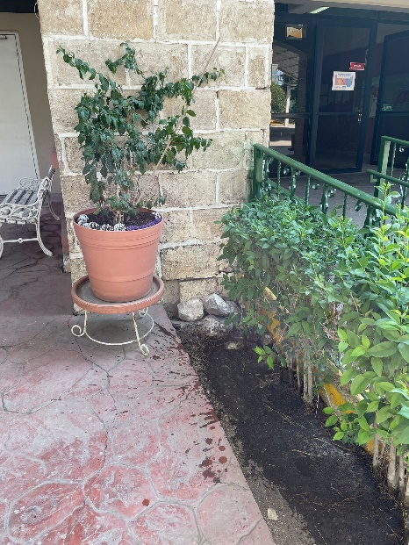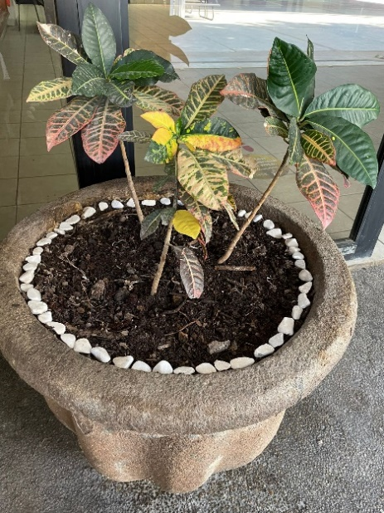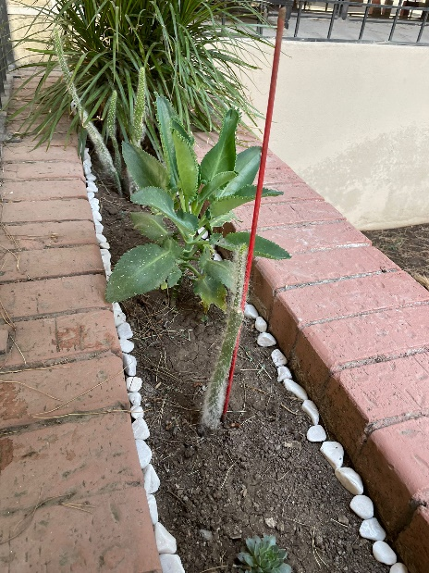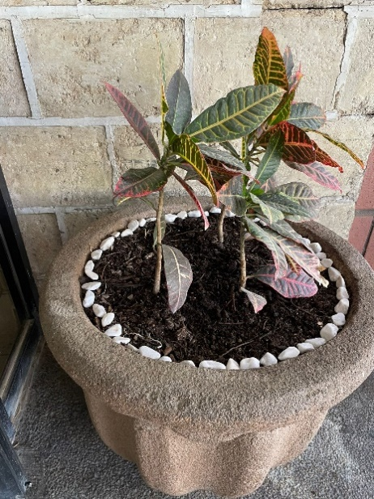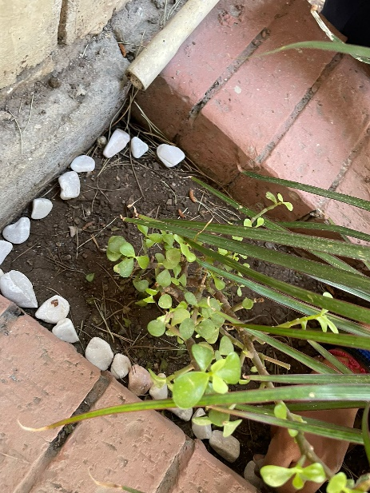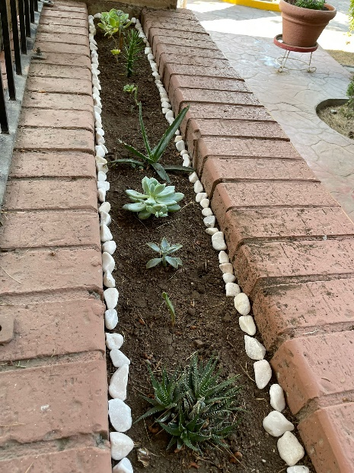

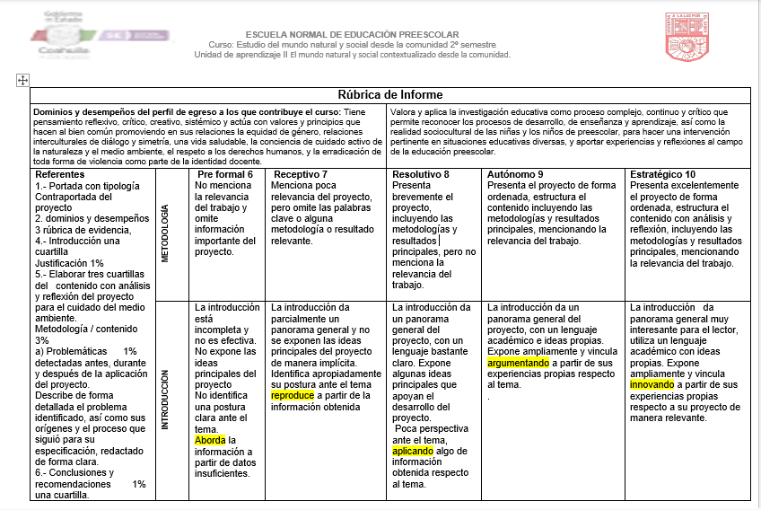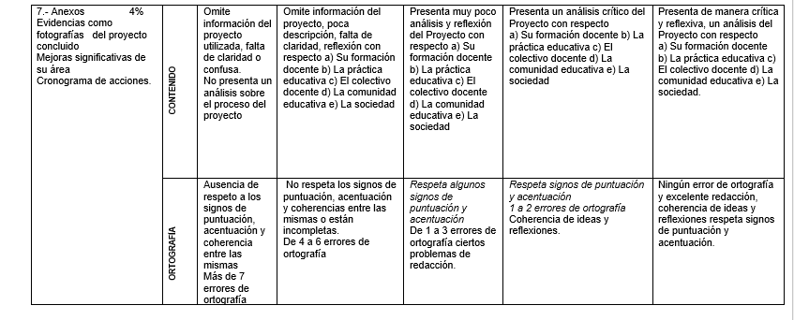

INTRODUCCION

El cuidado del medio ambiente es una responsabilidad compartida donde se requiere la participación de la comunidad que durante el paso del tiempo los proyectos de limpieza y reforestación de áreas verdes se han convertido en una herramienta de mucha importancia para mejorar la calidad de vida y promover una mejora para la sociedad.

En este trabajo se presenta un proyecto que se está llevando a cabo por parte de las y los alumnos de primer grado de la Escuela Normal de Educación Preescolar en conjunto con la maestra Yixie del curso estudio del mundo natural y social desde la comunidad, centrándose en la limpieza de áreas verdes y la siembra de plantas que son adecuadas para las áreas y climas que se presentan en nuestro contexto, siendo una iniciativa que no solo busca embellecer el entorno, sino también contribuir a la conservación de la biodiversidad y el uso eficiente de los recursos que se tiene para preservarlo.

Como ejemplo de lo que se verá en esta evidencia mencionamos que el cactus es una planta resistente y tiene la capacidad de adaptarse a climas áridos, representando una opción ideal para la reforestación en áreas de sequía y calor extremo ya que su capacidad para prosperar en condiciones adversas y su bajo requerimiento de mantenimiento la convierten en una elección adecuada y ecológicamente recomendable.

A través de este proyecto, se pretende fomentar la participación de la comunidad estudiantil, sensibilizar sobre la importancia del cuidado del medio ambiente y promover prácticas de jardinería para preservar el cuidado de las áreas verdes. Detallando los objetivos, la metodología y los beneficios esperados, así como los pasos específicos llevados a cabo para su implementación. En esta evidencia de unidad también trabajamos y conocimos a fondo diversas metodologías, entre ellas la del aprendizaje basado en indagación STEAM y del aprendizaje basado en proyectos comunitarios que es la que está siendo utilizada ya que se prepara a los estudiantes para enfrentar las diversas problemáticas que se presentan en el mundo real empleando la ciencia de una manera de colaboración entre los estudiantes.

METODOLOGÍA

Para este proyecto nos enfocamos en dos metodologías de la nueva escuela mexicana (NEM) que son la de aprendizaje basado en indagación STEAM con enfoque educativo, donde se integran las disciplinas de ciencia, tecnología y matemáticas preparando a los estudiantes para una investigación relacionada con la ciencia, ya que se trata de seres vivos y para comenzar a tener una introducción hay que conocer con que es lo que vamos a trabajar y lo estamos trabajando para poder llegar a conocer lo suficiente y poder dominar nuestros conocimientos relacionados para obtener un resultado favorable del objetivo que se tiene en este proyecto, en conjunto de la otra modalidad de aprendizaje que es basado en proyectos comunitarios donde se busca la solución de problemas reales en base a los conocimientos que se adquirieron previamente a la realización de este, poniendo en práctica y adquiriendo nuevas habilidades para poder fomentar esta participación en el cuidado de la naturaleza y el ambiente y no solo de las alumnas encargadas del proyecto, si no, que se integre la comunidad educativa, que adquieran el interés y la iniciativa de preservar las áreas y hacer algo a favor del mundo en el que vivimos hoy en día.

Al tener en conjunto estas metodologías nos permiten enriquecer nuestras actividades, ya que obtenemos las bases del conocimiento necesario para llevarlas a cabo y la conciencia para esforzarnos no solo por el trabajo, si no, que también por una mejora para la institución principalmente por la cultura que se busca generar y conservar del cuidado de las áreas verdes, pero que beneficia de muchas maneras a el mundo en general por el aporte que se está haciendo en el cuidado de este.

DIAGNOSTICO

El día 26 de marzo del 2024 hicimos una serie de observaciones en la escuela normal de educación preescolar donde logramos observar que desgraciadamente se aprecia una mala imagen debido a la falta de cuidado de las instalaciones centrándonos en las áreas verdes. Por lo que pudimos observar en la institución la consciencia ambiental es algo que no se encuentra muy presente dentro de ella, ya que no se mantiene un cuidado recurrente de esas áreas que cuentan con plantas y árboles porque se nota la presencia de basura a su alrededor y la deficiencia de riego en las mismas. También notamos la falta de botes de basura y áreas de reciclaje dentro de la escuela y la falta de señalización para poder ubicar donde tirar la basura o restricciones y otro punto a considerar y muy importante es el desecho de colillas de cigarro dentro de las jardineras provocando una contaminación de la tierra. Al tomar en cuenta estos puntos y en plantear una mejora podríamos apoyar de manera favorable al planeta aumentando el reciclaje, el poner la basura en su lugar y el preservar las áreas verdes evitando la contaminación de la tierra.

Fuera de la institución observamos varios botes de basura para su clasificación, pero aun, aunque si estén señalizados con escritura e imágenes como ejemplos para usarlos adecuadamente no se respeta esta clasificación y se hace uso de ellos, pero sin el objetivo que se tiene previsto y esperado.

Con relación a las áreas verdes ya sean plantas, flores o árboles, algunos de ellos si se preservaron, pero aun asi muestran la falta de cuidado y que necesitan mucho mas mantenimiento, mientras que la mayoría se secaron y no pudieron sobrevivir a las condiciones de nuestro contexto porque tenían necesidades diferentes a donde se encontraban.

Uno de los principales problemas detectados en nuestra área fue el que tiran la basura en las jardineras de la escuela y es un problema por varias razones. Primero, afecta negativamente el aspecto visual de la escuela, creando un ambiente poco atractivo y cuidado. Además, puede atraer plagas y animales no deseados, lo que representa un riesgo para la salud y la seguridad de los estudiantes y el personal. También es una falta de respeto hacia el entorno escolar y hacia quienes trabajan para mantenerlo limpio. Otro problema grave que detectamos fue que tiran las colillas de cigarrillo en las jardineras de la escuela y esto es un problema significativo por varias razones. En primer lugar, las colillas de cigarrillos son altamente contaminantes y pueden tardar años en descomponerse, lo que afecta negativamente el medio ambiente y la calidad del suelo en las jardineras. Además, estas colillas pueden contener sustancias tóxicas que se filtran al suelo y pueden ser perjudiciales para las plantas y los organismos que viven en el entorno escolar. Además, es una muestra de falta de responsabilidad y respeto por parte de quienes las tiran, ya que no están considerando el impacto negativo que tienen en el entorno y en quienes lo cuidan, sin mencionar que la escuela debería ser un entorno libre de humo de tabaco para proteger la 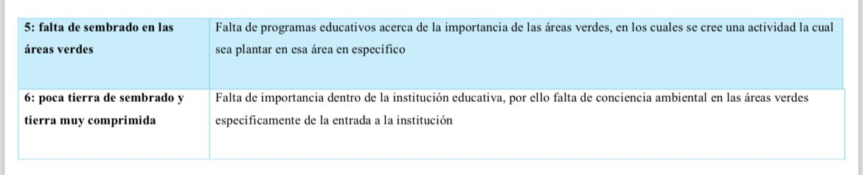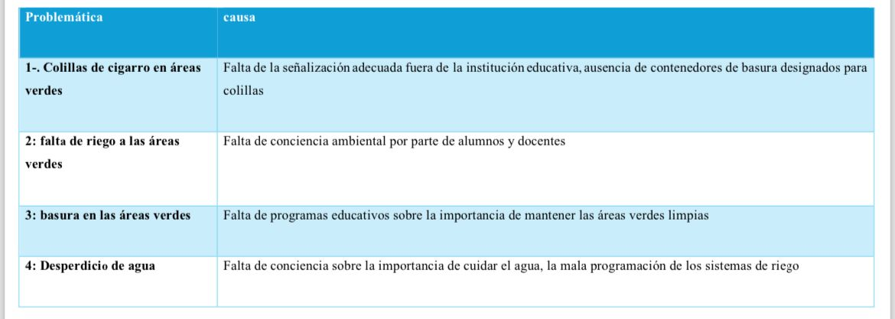salud de estudiantes y personal.

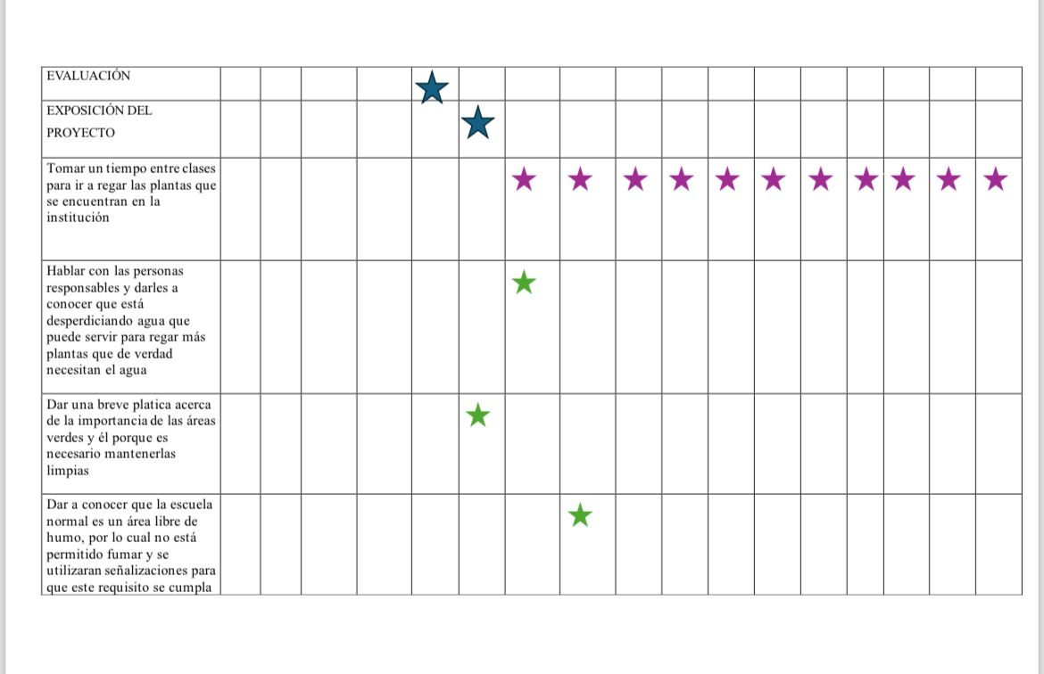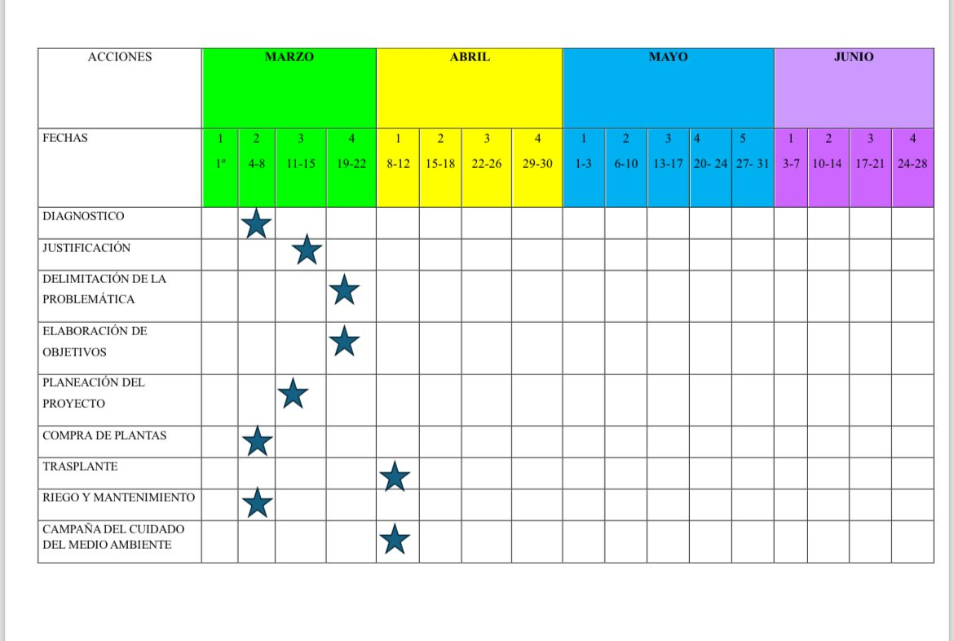

CONCLUSION

Durante este proyecto que se llevó a cabo en el área de las jardineras en nuestra institución, al principio veíamos mucha basura en ellas, estaban secas y tristes las plantas; empezamos quitando toda la basura y plantando algunos cactus y suculentas, pusimos decoración sutil pero q se notara q había vida en esta área para así poder concientizar a la gente y dar a conocer q las plantas son de vital importancia, agregamos letreros para hacer reflexionar a la gente de que en primera, fumar es dañino y segundo, de que las colillas de cigarro no iban tiradas en las jardineras y para esto pusimos canastas también a lo cual al día siguiente notamos q nuestro proyecto estaba dando frutos ya que notamos q no había basura ni colillas tiradas en las jardineras sino q habían utilizado las canastas ya mencionadas. En el área de las 4 macetas agregamos en 2 de estas decoraciones de igual manera sutil, pero q será de ayuda para q no tiren su basura ahí y en las otras dos igualmente les agregamos decoración y más tierra por la parte de arriba ya que les faltaba un poco más y también les quitamos las hiervas malas. Por último, en el área de los arbustos limpiamos y movimos piedras grandes ya que notamos q había un pozo en y tratamos de taparlo con estas piedras para evitar accidentes y ver más estética el área, deshierbamos lo más que se pudo y por fin obtuvimos un are limpia y con una gran enseñanza, mencionando también q pegamos en un árbol una señalización con una leyenda para concientizar a la gente de la importancia de tirar la basura en su lugar y específicamente la pusimos en la zona donde ponen el bote de basura al momento de entrar al edificio

En conclusión, queremos señalar algunas recomendaciones para mejorar el área de plantación. Ya que la mayoría de las plantas que cultivamos son cactus o suculentas, es mejor regar las plantas cada 15 días. De hecho, regar con más frecuencia puede causar un exceso de humedad y pudrirse o quemarse. Queremos hacer que nuestro proyecto sea rastreable mediante un registro de riego, donde se muestre un programa de riego con qué frecuencia, y por cuanto tiempo se aplica el riego y lo ajuste en cuanto al día de verano y las vacaciones un día antes de esta se recomienda regarlas.

Para el termino de este proyecto queremos recordar que para las zonas áridas o donde les de más el sol es recomendable plantar cactus o suculentas, debido a su gran capacidad se supervivencia sin necesidad de tanto riego, esto por eso que decidimos sembrar este tipo de plantas, ya que no necesita tantos cuidados como una vegetal o de flores.

Por último, nos comprometemos al cuidado de esta área para una mejor visión de nuestra institución ya que es parte de nuestra vida cotidiana y si empleamos este tipo de proyectos desde ahora nos será más fácil utilizarlos en un futuro dentro de los jardines de niños y como futuras educadoras tenemos el compromiso con crear un mejor entorno y comunidad desde la educación y fomentación de valores.

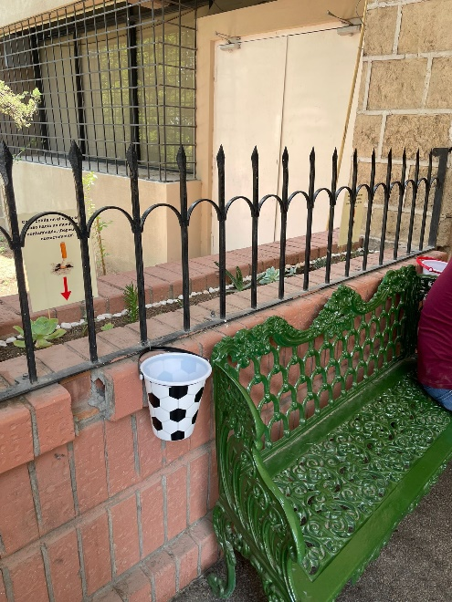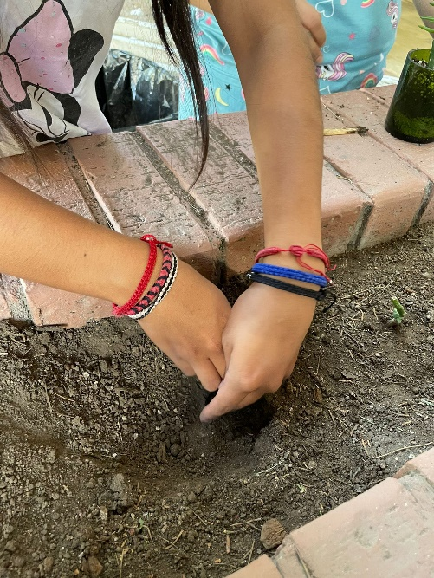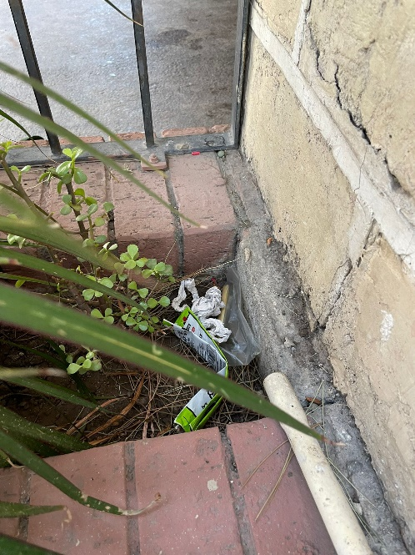ANEXOS

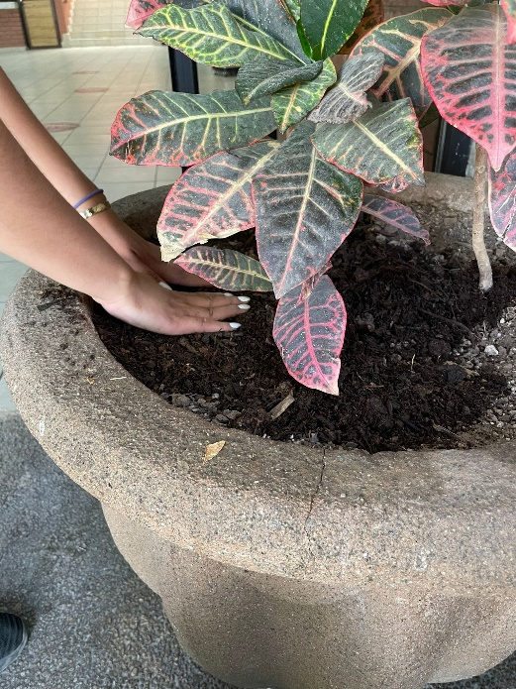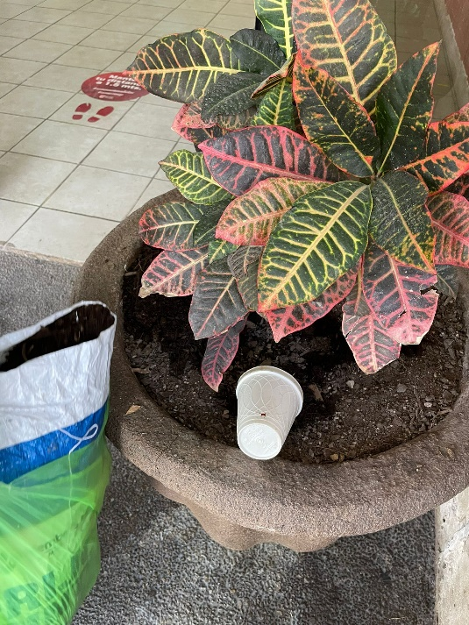20/05/24, 27/05/24, 31/05/24

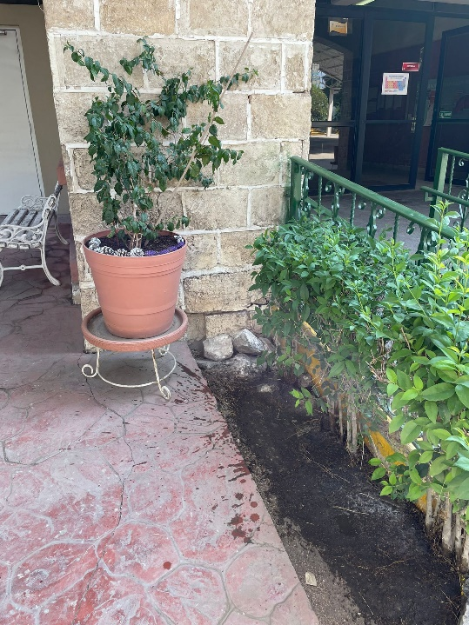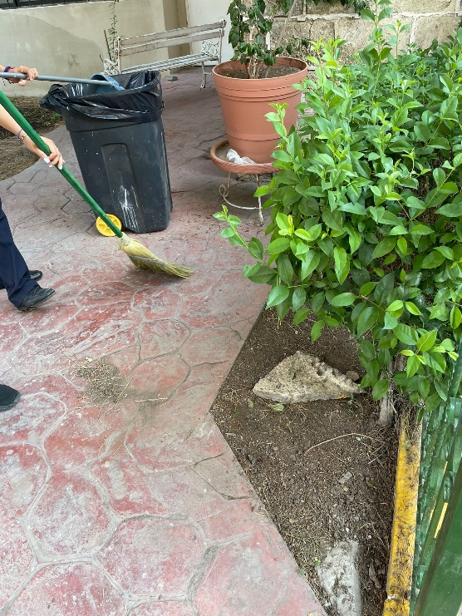

NOTA REFLEXIVA

Para esta evidencia de unidad puse en práctica diversos desempeños, uno de ellos fue el de naturaleza y conciencia de este, ya que como hemos mencionado a lo largo de este proyecto tiene una gran importancia y más como se observado últimamente en nuestro entorno, debido a las altas temperaturas y Cambios climáticos abismales, de igual manera quisiera destacar el dominio de invetigacion, ya que fue uno de los que más trabajamos para este proyecto, el saber que era lo más indicado para plantar fue interesante , así como también entender los cuidados que necesita cada planta y como mantenerlas vivas por mucho más tiempo, de igual manera en este desempeño pudimos aprender a indagar mucho más de lo que se nos pide y así poner mucha más información que nos será util